2025 — 2026学年第一学期《高等数学B》A卷
答案及评分标准
一、单选题(每小题3分，共15分)
1．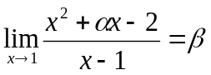，则常数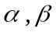满足（ A ）.
A. 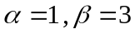 B. 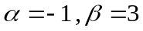
C. 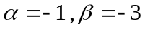 D. 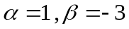
2. 设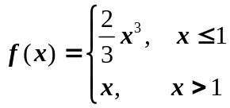，则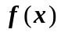在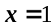处的（ C ）.
A.左右导数都存在 B.左右导数都不存在
C.左导数存在，右导数不存在 D.左导数不存在，右导数存在
3. 设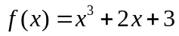在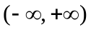内零点的个数为（ B ）.
A.没有零点 B.有且只有一个零点
C.至少两个零点 D.至少三个零点
4. 设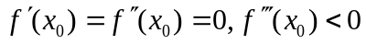， 则（ Ｄ ）.
A. 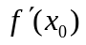是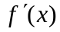的极小值 B. 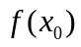是的极大值
C. 是的极小值 D. 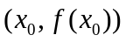是曲线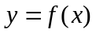的拐点
5. 设为函数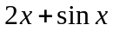的原函数，则下列为的原函数是（ D ）.
A. 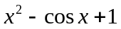 B. 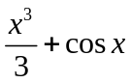
C.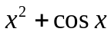 D.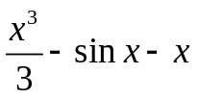

二、填空题(每小题3分，共15分)
1．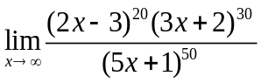= 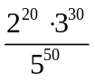 .
2．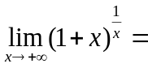 1 .
3．若不为0且可导，则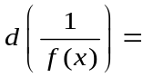 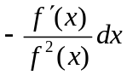 .
4．已知点（1，3）是曲线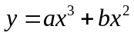的拐点，则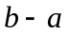= 6 .
5.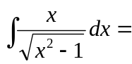_______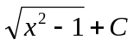__________.

三、(8分) 求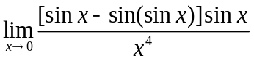.
解：-----------2分
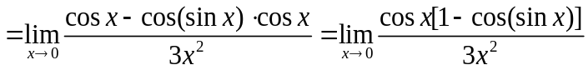-----------4分
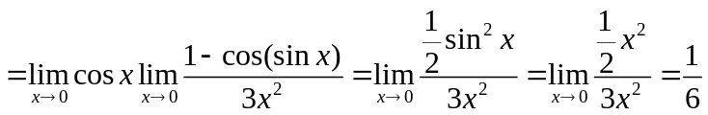---------------- 8分.

四、(8分)设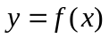由方程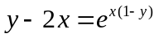所确定的隐函数，求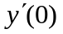并求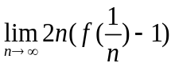.
解：方程两边同时对求导得
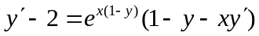①，----------------2分
又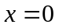时，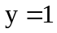----------------4分
从而，代入①式得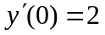，----------------6分
故
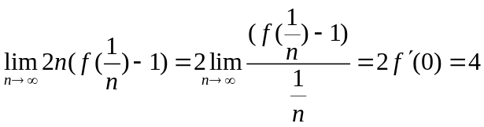.----------------8分
五、(8分)计算不定积分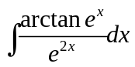.
解：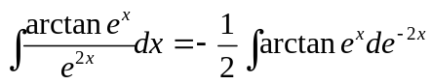 ----------------2分
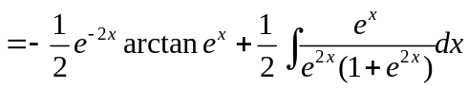----------------4分
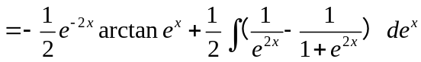 ----------------6分

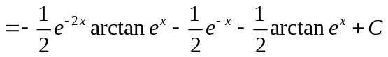 ----------------8分
六、(8分)计算不定积分 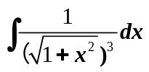.
解：令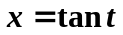，则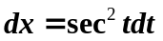------------2分
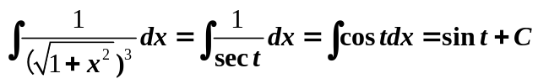------------------6分
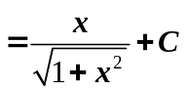------------------8分
七、应用题(10分)某车间靠墙壁要盖一间长方形小屋，现有存砖只够砌20米长的墙壁，问应围成怎样的长方形才能使这间小屋面积最大？
解：设这间小屋长的宽为米，长为米，由已知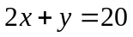，故小屋面积
，------4分
则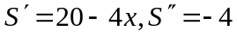，令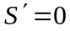得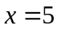 -------6分
又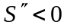，所以是极大值点，从而为最大点， -------------------8分
故当宽为5米，长为10米时这间小屋面积最大.----------------------------10分
八、(12分)求函数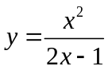的定义域、极值以及渐近线.
解：（1）定义域为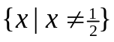————————————2分
（2）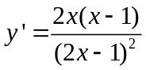，令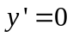，得到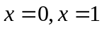.————————————4分
x | 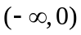 |  | (0, ) |  | 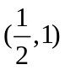 |  | 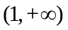
y’ | + | 0 | - |  | - | 0 | +
y | 递增 | 极大 | 递减 |  | 递减 | 极小 | 递增
因此，在时，函数取得极大值；
在时，函数取得极小值.——————8分
(3)因为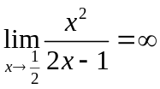，故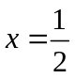为铅直渐近线. ——————10分
因为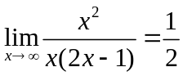，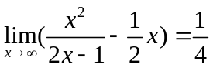故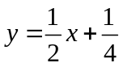为渐近线.—————12分
九、(10分)证明不等式：当时，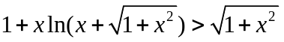.
证明：设------------------------------2分
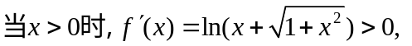----------------------------6分
由在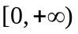连续.则在单调增加.-------------------------------8分
则对任意有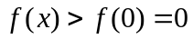
即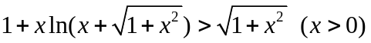--------------------------------------10分

十、(6分)设在闭区间上连续，在开区间内可导，且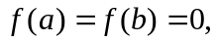 试证：存在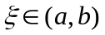，使 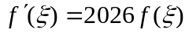.
证明：设辅助函数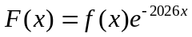，-----------------2分
则在闭区间上连续，在开区间内可导，且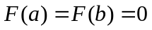，
由罗尔定理，存在，使得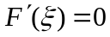，即
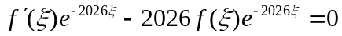，-----------------4分
因为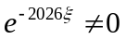从而 .-----------------6分

